装满昆虫的口袋
教学目标
1. 认识本课生字,规范书写课后的字。
2. 正确、流利、有感情地朗读课文。
3. 体会法布尔对大自然的热爱和对昆虫的迷恋。
教学重点
认写生字,读懂课文。
教学难点
体会法布尔热爱大自然,迷恋昆虫之情,从而激发学生热爱科学,热爱大自然的感情。
教学准备
1. 教师:课文插图,生字、词卡片,课件。
2. 学生:了解中外著名科学家的小故事。
教学时间
2课时
教学过程
一、谈话引入
1. 孩子们,你们的衣服口袋曾经装满过什么东西?
2.19世纪,法国有个小男孩和你们一样大,他的衣服口袋常常装满了昆虫。后来,这个小男孩渐渐长大,他对昆虫的喜爱却一点没有减少,凭着对昆虫的迷恋,他成为了著名的昆虫学家,写出了闻名世界的著作《昆虫记》。他就是法布尔。
3. 你们想了解法布尔小时候的故事吗? 我们今天就一起学习一篇课文,这篇课文描写的就是法布尔小时候的故事。请齐读课文题目。
二、自主识字
1. 请小朋友们自由地读课文,勾画生字,同桌互读。
2. 这些汉字娃娃,你们还认识吗? (出示生字,先抽读,再齐读。)
三、合作学文
1. 孩子们,课文就写了法布尔小时候的故事。请大家自读课文,并标出课文的段落序号。一边读,一边想课文写了几件事,分别是写的什么事。(学生回答后,老师要小结:课文写了法布尔小时候的两个小故事,一个故事是写法布尔捉纺织娘,一个故事是写法布尔捉小甲虫。)
2. 我们了解了课文的大意,知道了法布尔对小虫子感兴趣。下面我们齐读第1段,看看课文是怎样写的。
3. 读了第1段,你知道了什么? (板书:浓厚的兴趣、强烈的好奇心)
4. 课文用两个小故事详细地描述了法布尔对小虫子有浓厚的兴趣和强烈的好奇心。你对哪个故事感兴趣呢? 选择一个你喜欢的小故事读一读,把你读懂了的地方说给小伙伴们听一听,碰到不懂的地方提出来和小伙伴们讨论讨论。
5. 学生开始自读自学自悟。
6. 同学都讨论得很热烈嘛! 哪些同学选择了法布尔捉纺织娘的故事? 谁来读一读第2段? 请刚才学了第2段的同学,说说你们知道了什么,懂了什么。以下是重点解决的知识点:
(1)出示句子:“妈妈,我在这儿呢! 瞧,我抓到了那只会唱歌的虫子!”(法布尔在花园里等了三天,抓到这只虫子,多么兴奋呀! 来,我们一起带着高兴的情绪读这句话。)
(2)出示蟋蟀图片。这是一只触角细长、全身翠绿的虫子,真漂亮! 它还会唱歌呢! 来,让我们听听! 播放蟋蟀的叫声。好听吗?
如果你是法布尔,我是妈妈,此时此刻,你会怎么对我说? (有感情地读好句子。)
7. 从这件事情,可以看出法布尔对小虫子的兴趣怎样? (小结:法布尔对小虫子有着浓厚的兴趣,强烈的好奇心。)
8. 法布尔对纺织娘这样的小虫子有如此浓厚的兴趣,那么他对其他的小昆虫有兴趣吗? 你从哪里知道的? 你能把相关的语句读给我们听听吗? 其他同学可以补充。(抽读第3、4段。)刚才有的同学已经学了这两段,请你们说说知道了什么,懂了什么。以下是需要重点解决的知识点:
(1)出示插图,图文结合理解词语:一动不动,静静地观察。
(2)读法布尔捉小甲虫的句子,借助动作理解词语“小心翼翼”。
(3)读爸爸说的话,联系生活实际,理解词语“怒气冲冲”。分角色读爸爸说的话,体会爸爸的严厉和对儿子深深的爱。
(4)读法布尔丢小甲虫时的句子。联系生活实际,理解词语“恋恋不舍”。你在什么时候对什么事物“恋恋不舍”过? 你能回忆当时的心情吗?
(5)读法布尔对小甲虫说的话,展开想象,琢磨法布尔内心的不舍和无奈。读好法布尔说的话。
9. 从这件事可以看出法布尔对小虫子的感情与别人有什么不同? (小结:法布尔对小虫子有着浓厚的兴趣,强烈的好奇心。)
10. 这两个小故事真是太精彩了,你们想知道后来发生的事吗?
自己读一读第5段,就会知道。(板书:昆虫学家)
说话练习:因为……所以法布尔成为了著名的昆虫学家。
四、延伸
法布尔正是凭着对昆虫的强烈兴趣和对自然科学的热爱,最后成为了昆虫学家。今天,你学习了法布尔小时候迷恋昆虫的故事,那么你们对什么有兴趣呢? 今后,你会怎么做呢?
五、指导书写
1. 看一看,观察生字的字形,有什么特别的地方要提醒同学吗?
2. 记一记,自己在桌上写写画画,记住生字的字形。
3. 写一写,老师范写,学生描红。
4. 比一比,评一评,展示学生作业,全班评价,再找出自己写得不够好的字和喜欢的字练习。
附:板书设计
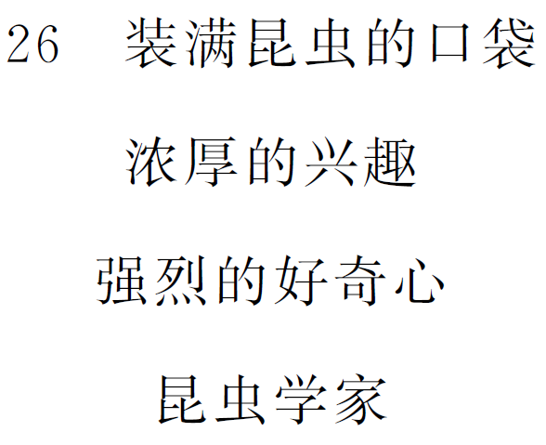
（王昱舒 周齐展 周必玲）

